2 december 2015

Analysedocument

analyse van de PIETENPLANNER opdracht

Pim Janissen

Inhoudsopgave

Voorwoord 2

Inleiding 3

Functionele Requirements 4

Non-functionele Requirements 5

Use Case Diagram 6

Use Cases 7

ERD 8

# Wijzigingen

|  |  |  |  |
| --- | --- | --- | --- |
| **Naam** | **Datum** | **Versie** | **Wijziging** |
| Pim Janissen | 02-12-2015 | 0.1 | Template gemaakt |
| Pim Janissen | 02-12-2015 | 1.0 | Requirements, use cases, UCD en ERD toegevoegd |

# Voorwoord

Mijn naam is Pim Janissen, ik ben een propedeusestudent van de opleiding HBO ICT met de richting Software.

Om mijn propedeuse niveau te bewijzen maak ik deze opdracht als assessment.

# Inleiding

Ieder jaar komt bij het bezorgen van de cadeaus door Sinterklaas toch wel weer goed, maar voor zijn gevoel moet het toch mogelijk zijn om "het heerlijk avondje" wat vlotter te laten verlopen. Hij zou daarom graag een PietenPlanner willen hebben. Met deze planner heeft de Sint voor ogen dat hij, gegeven een gemeente in Nederland, op eenvoudige wijze de benodigde Pieten kan bepalen. Hij heeft natuurlijk de beschikking over de gegevens van alle kinderen en gemeenten in Nederland. Wat hij hieraan wil koppelen is een categorie van cadeaus welke van toepassing is op een gemeente. Op basis van deze gegevens moet het mogelijk zijn om een zogenoemde "Pieten Posse" samen te stellen. Deze gaan dan, al dan niet vergezeld door de WegwijsPiet, op stap. Als de afstand tot de thuisbasis meer dan 25 kilometer is, moet er een WegwijsPiet bij zijn. Sinterklaas is dit jaar aangekomen in Meppel, wat dus de thuisbasis van dit jaar zal zijn. Als er meer dan 10000 kinderen in de gemeente wonen, moeten alle Pieten verdubbeld worden.

# Functionele Requirements

|  |  |  |  |
| --- | --- | --- | --- |
| **ID** | **Omschrijving** | **MoSCoW** | **Opmerkingen** |
| FR1 | Een gebruiker moet pieten kunnen beheren (inzien, toevoegen, wijzigen en verwijderen) | M |  |
| FR2 | Een gebruiker moet een ‘Pieten Posse’ samen kunnen stellen voor een gekozen gemeente en cadeaucategoriëen | M |  |
| FR3 | Het systeem moet een logisch gesorteerd overzicht van alle gemeenten kunnen laten zien. | M |  |
| FR4 | Een gebruiker moet een gemeente handmatig kunnen toevoegen. | S |  |
| FR5 | Het systeem moet de afstand tussen een geselecteerde gemeente en de thuisbasis kunnen berekenen. | S | Dit kan op basis van de gegeven coördinaten |

# Non-functionele Requirements

|  |  |  |
| --- | --- | --- |
| **ID** | **Omschrijving** | **Opmerkingen** |
| NFR1 | Het systeem dient uitbreidbaar te zijn. |  |
| NFR2 | Het systeem dient te voldoen aan de moderne eisen van softwareontwikkeling. |  |

# Use Case Diagram

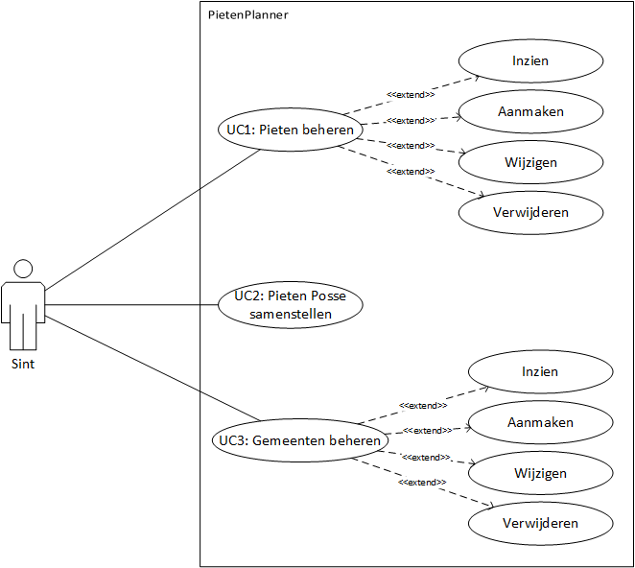

# Use Cases

|  |  |
| --- | --- |
| Use case ID | U1 |
| Req ID | FR1 |
| Naam | **Pieten beheren** |
| Samenvatting | Een actor kan een overzicht van alle pieten zien, pieten aan dit overzicht toevoegen, de gegevens van een piet wijzigen en een piet verwijderen. |
| Actor | Sint |
| Aannames |  |
| Beschrijving | 1. De actor start de applicatie. 2. De actor navigeert naar het pietenoverzicht. 3. Het systeem laat een overzicht zien van alle bestaande pieten.   *Indien toevoegen*   1. De actor geeft aan dat hij/zij een piet wil toevoegen. 2. De actor vult de naam in van de nieuwe piet en voegt enkele vaardigheden toe. 3. De actor bevestigt de ingevulde gegevens en het systeem verwerkt deze. [1] [2] [3] [4]   *Indien wijzigen*   1. De actor selecteert een piet in het overzicht. [5] 2. De actor geeft aan dat hij/zij de gegevens van deze piet wil wijzigen. 3. Het systeem laat de huidige gegevens van deze piet zien. 4. De actor wijzigt de gegevens van de piet naar wens. 5. De actor bevestigt de eventueel gewijzigde gegevens en het systeem verwerkt deze. [1] [2] [3] [4]   *Indien verwijderen*   1. De actor selecteert een piet in het overzicht. [5] 2. De actor geeft aan dat hij/zij deze piet wil verwijderen. 3. Het systeem vraagt om een extra bevestiging. 4. De actor bevestigt zijn keuze en het systeem verwerkt deze. 5. Indien de actor nog niet klaar is met beheren gaat deze terug naar stap 3. |
| Uitzonderingen | [1] De actor heeft geen naam ingevuld en het systeem geeft een foutmelding. De actor gaat naar de vorige stap.  [2] De actor heeft geen vaardigheden toegevoegd en het systeem geeft een foutmelding. De actor gaat naar de vorige stap.  [3] De actor heeft zowel de vaardigheden creatief als computervaardig toegekend. Het systeem geeft een foutmelding. De actor gaat naar de vorige stap.  [4] De actor heeft een naam van een piet toegevoegd die reeds bestaat. Het systeem geeft een foutmelding. De actor gaat naar de vorige stap.  [5] Er zijn geen pieten in het overzicht. De actor gaat naar stap 16. |
| Resultaat | De actor heeft pieten beheerd. |

|  |  |
| --- | --- |
| Use case ID | U2 |
| Req ID | FR2 |
| Naam | **Pieten Posse samenstellen** |
| Samenvatting | Een actor kan een Pieten Posse samenstellen voor een gegeven gemeente en cadeau voorkeuren. |
| Actor | Sint |
| Aannames | Het systeem kent ten minste één gemeente.  Het systeem kent ten minste één cadeauvoorkeur. |
| Beschrijving | 1. De actor start de applicatie. 2. De actor navigeert naar het ‘Pieten Posse samenstellen’. 3. De actor kiest één gemeente. 4. De actor kiest één of meerdere cadeautypes. 5. De actor bevestigt zijn/haar invoer en het systeem genereert een overzicht van alle benodigde pieten. [1] |
| Uitzonderingen | [1] Het systeem kent niet voldoende pieten met de gevraagde vaardigheden. Het systeem geeft een foutmelding waarin staat aan welk(e) cadeautype(s) niet voldaan kon(den) worden. De actor gaat terug naar stap 3. |
| Resultaat | De actor heeft een Pieten Posse samengesteld voor een gegeven gemeente en aantal cadeautypes. |
| Use case ID | U3 |
| Req ID | FR3, FR4 |
| Naam | Gemeenten beheren |
| Samenvatting | Een actor kan een logisch gesorteerd overzicht van alle gemeenten zien, gemeenten aan dit overzicht toevoegen, de gegevens van een gemeente wijzigen en een gemeente verwijderen. |
| Actor | Sint |
| Aannames |  |
| Beschrijving | 1. De actor start de applicatie. 2. De actor navigeert naar het gemeentenoverzicht. 3. Het systeem laat een logisch gesorteerd overzicht zien van alle bestaande gemeenten.   *Indien toevoegen*   1. De actor geeft aan dat hij/zij een gemeente wil toevoegen. 2. De actor vult de naam, provincie, het x-coördinaat, het y-coördinaat en het aantal kinderen van de gemeente in. 3. De actor bevestigt de ingevulde gegevens en het systeem verwerkt deze. [1] [2] [3] [4]   *Indien wijzigen*   1. De actor selecteert een gemeente in het overzicht. [5] 2. De actor geeft aan dat hij/zij de gegevens van deze gemeente wil wijzigen. 3. Het systeem laat de huidige gegevens van deze gemeente zien. 4. De actor wijzigt de gegevens van de gemeente naar wens. 5. De actor bevestigt de eventueel gewijzigde gegevens en het systeem verwerkt deze. [1] [2] [3] [4]   *Indien verwijderen*   1. De actor selecteert een p gemeente iet in het overzicht. [5] 2. De actor geeft aan dat hij/zij deze gemeente wil verwijderen. 3. Het systeem vraagt om een extra bevestiging. 4. De actor bevestigt zijn keuze en het systeem verwerkt deze. 5. Indien de actor nog niet klaar is met beheren gaat deze terug naar stap 3. |
| Uitzonderingen | [1] De actor heeft één of meerdere gegevens niet ingevuld en het systeem geeft een foutmelding. De actor gaat naar de vorige stap.  [2] De actor heeft één of meerdere gegevens foutief ingevuld en het systeem geeft een foutmelding. De actor gaat naar de vorige stap.  [3] De actor heeft zowel de vaardigheden creatief als computervaardig toegekend. Het systeem geeft een foutmelding. De actor gaat naar de vorige stap.  [4] De actor heeft een naam van een gemeente toegevoegd die reeds bestaat. Het systeem geeft een foutmelding. De actor gaat naar de vorige stap.  [5] Er zijn geen gemeenten in het overzicht. De actor gaat naar stap 16. |
| Resultaat | De actor heeft gemeenten beheerd. |

# ERD

